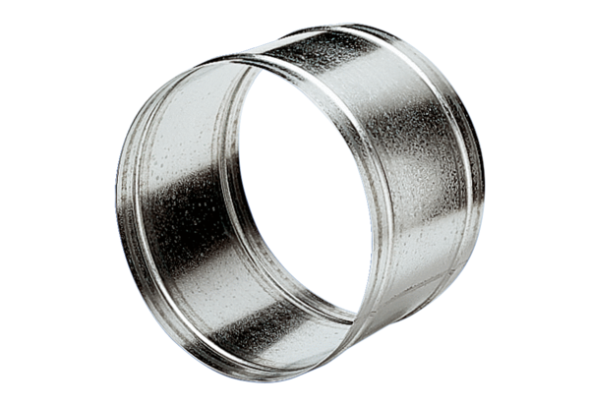Verlängerungshülse VH 31Verpackungseinheit: 1 StückSortiment: C
Artikelnummer: 0055.0037Hersteller: MAICO

